**Pi-Star安装NextionDriver驱动**

BH8SEL

摘要

安装该程序的目的是为了显示除MMDVMHost提供的布局之外的其他Nextion显示布局。成功安装驱动后，它可以添加除常规布局外的其他信息显示（如CPU温度、CPU负荷等），前提是您使用的屏幕固件提供了这些信息显示。

[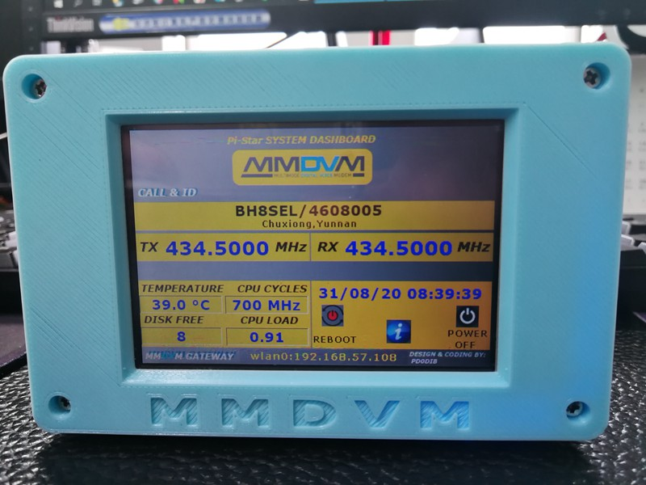](https://bh8sel.com/wp-content/uploads/2020/08/20200831093347.jpg)

**一、安装步骤**

1.登录到Pi-Star SSH

2.将目录更改为tmp

1. cd /tmp

3.Pi进入读/写模式

1. rpi-rw

4.运行以下命令，等待每个命令完成。

1. sudo git clone https://github.com/on7lds/NextionDriverInstaller.git
2. sudo NextionDriverInstaller/install.sh

5.在这个过程中它会询问您是否要重启Pi， 总是选择“是”。

输入Y并按Enter继续下一步完成安装

6.重启后重新登录Pi

7.转到dev目录

1. cd /dev
2. ls

列出目录，如目录出现“ttyNextionDriver”，说明驱动安装成功，如无上述文件，则进行第8步。

[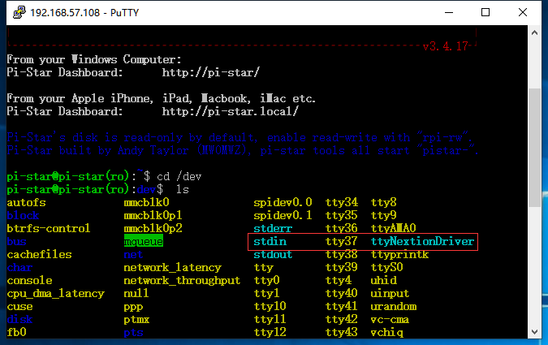](https://bh8sel.com/wp-content/uploads/2020/08/20200831091306.png)

8.如果驱动程序不存在， 请执行下列操作。

1. cd /usr/local/bin
2. sudo cp NextionDriver /dev/ttyNextionDriver

9.检查以确保驱动程序安装正确

1. sudo NextionDriverInstaller/check_installation.sh

[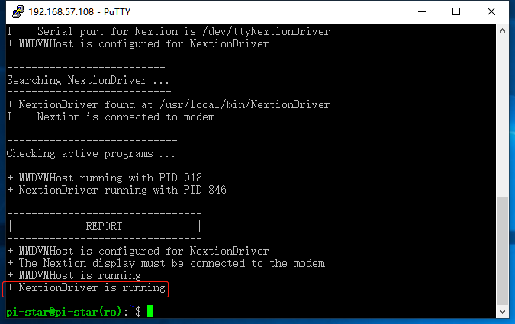](https://bh8sel.com/wp-content/uploads/2020/08/20200831092549.png)

**二、显示屏端口选择**

登陆仪表盘，把显示屏端口更改为：/dev/ttyNextionDriver，布局根据固件要求选择。

[Pi-Star安装NextionDriver](https://bh8sel.com/wp-content/uploads/2020/08/20200831085820.png)